Nuevo comunicado
de prensa

8 de abril del 2019

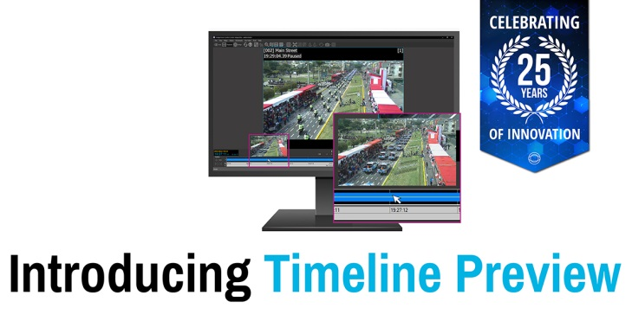

Texto de la foto: Investigaciones de seguridad más rápidas presentadas como parte de las innovaciones en los productos más recientes de IndigoVision, en el mayor evento de seguridad de Estados Unidos

Investigaciones de seguridad más rápidas presentadas como parte de las innovaciones de los productos más recientes de IndigoVision, en el mayor evento de seguridad de Estados Unidos

Como parte de participación en ISC West 2019, en Las Vegas, IndigoVision, innovador en seguridad, se propone presentar una gama de herramientas nuevas que permitirán realizar investigaciones de seguridad más rápidas y reducir los costos de almacenamiento de la industria.

IndigoVision, cuyos productos gozan de la confianza de instalaciones en todo el mundo y que cuenta con 25 años de experiencia en el desarrollo de soluciones de vigilancia de seguridad integrales completas, presentará sus innovaciones más recientes como parte de un conjunto de nuevas funciones que se agregarán a Control Center, su intuitiva solución de gestión de seguridad.

Control Center v16.0, que se centra en una analítica avanzada, la cyberseguridad y la facilidad de uso, ofrecerá a los operadores una nueva y potente gama de funciones para ayudar a combatir las amenazas de seguridad.

- Investigaciones de seguridad más rápidas: los usuarios podrán ahorrar tiempo y encontrar inmediatamente eventos específicos con la presentación de la vista previa de la línea de tiempo, que proporciona una vista en miniatura de la línea de tiempo del video grabado.

- Costos de almacenamiento más bajos: los usuarios se beneficiarán de una compresión mejorada y tiempos de retención más prolongados gracias a que ahora Control Center es compatible con el más reciente estándar de compresión de video, H.265.
- Disminución de la fatiga visual de los usuarios: Control Center v16.0 ahora agrega a su vista en escala de grises un nuevo modo de visualización nocturna que se diseñó específicamente para reducir la fatiga visual en entornos de salas de control más oscuras.

En el estand 23031 desde el 10 hasta el 12 de abril, IndigoVision aumentará sus gamas de cámaras Ultra y BX con la introducción de una nueva e interesante alineación que ofrece a los usuarios múltiples modelos, sensibilidad con poca luz, analítica aumentada y rango dinámico amplio (WDR), para brindar a los operadores una mayor claridad de imagen.

Las nuevas cámaras HD Ultra X ofrecerán un rendimiento mejorado a través de la innovadora tecnología integrada SMART.core™ y CyberVigilant® de la empresa, que proporciona a los usuarios la capacidad de detectar y responder rápidamente a las posibles cyberamenazas. Dado que cumplen con la Ley de Autorización de Defensa Nacional (National Defense Authorization Act o NDAA), estas cámaras están preautorizadas para su instalación en sitios gubernamentales en Estados Unidos y otras áreas del mundo donde se haya adoptado esta legislación.

Los operadores también podrán acceder a los sistemas de cyberseguridad y de detección más recientes, dado que IndigoVision mejoró aún más sus metadatos de analítica avanzada y su galardonada tecnología CyberVigilant® en ciertas cámaras de su gama BX. Las cámaras fijas, Minidomo BX420 4K, Microdomo BX430 4MP, Bullet BX630 HD y Bullet 4K ahora contarán con un sistema de detección de intrusos mejorado que le permitirá a Control Center ofrecer protección contra un mayor rango de amenazas.

Para obtener más información sobre este lanzamiento y el resto de nuestra solución de seguridad integral, visite www.indigovision.com o búsquenos en las redes sociales @IndigoVisionLtd.

FIN

Notas técnicas

SMART.core™
La tecnología SMART.core™ mejorada de IndigoVision le ofrece mejor audio, menos requerimientos de ancho de banda y almacenamiento, analíticas inteligentes y mejor rendimiento con luz baja y control de PTZ.

CyberVigilant® en la cámara
CyberVigilant® in la cámara ofrece una respuesta rápida a las posibles cyberamenazas. CyberVigilant® en la cámara proporciona mejoras para el firewall existente de su cámara mediante la detección durante intentos de accesos no autorizados.

Acerca de IndigoVision

IndigoVision tiene más de dos décadas de experiencia en el desarrollo de soluciones de vigilancia de seguridad innovadoras, integrales y de extremo a extremo. Le proporcionamos una solución de video completa, en la que el rendimiento y la estabilidad van de la mano. Todos nuestros productos están diseñados con el objetivo específico de mejorar su seguridad y poseen una confiabilidad demostrada a nivel mundial, en varios mercados, en algunos de los sitios de más alto perfil y en los entornos más exigentes.

Nuestra arquitectura de red distribuida (DNA) líder en la industria elimina la necesidad de un servidor central, lo que permite que no haya un único punto de falla en el sistema. Puede agregar cualquier cantidad de cámaras y estaciones de trabajo sin problemas. Lo hacemos de manera inteligente, para que sus antiguas cámaras analógicas puedan migrar a IP y funcionar con nuestras cámaras HD.

Fundada en 1994 en Edimburgo, Escocia, y con una verdadera presencia mundial, nuestros equipos globales de asistencia técnica hacen que su problema sea NUESTRO problema. IndigoVision le entrega la solución correcta, la experiencia, la tecnología, el soporte y la innovación que le permiten sentirse seguro.

